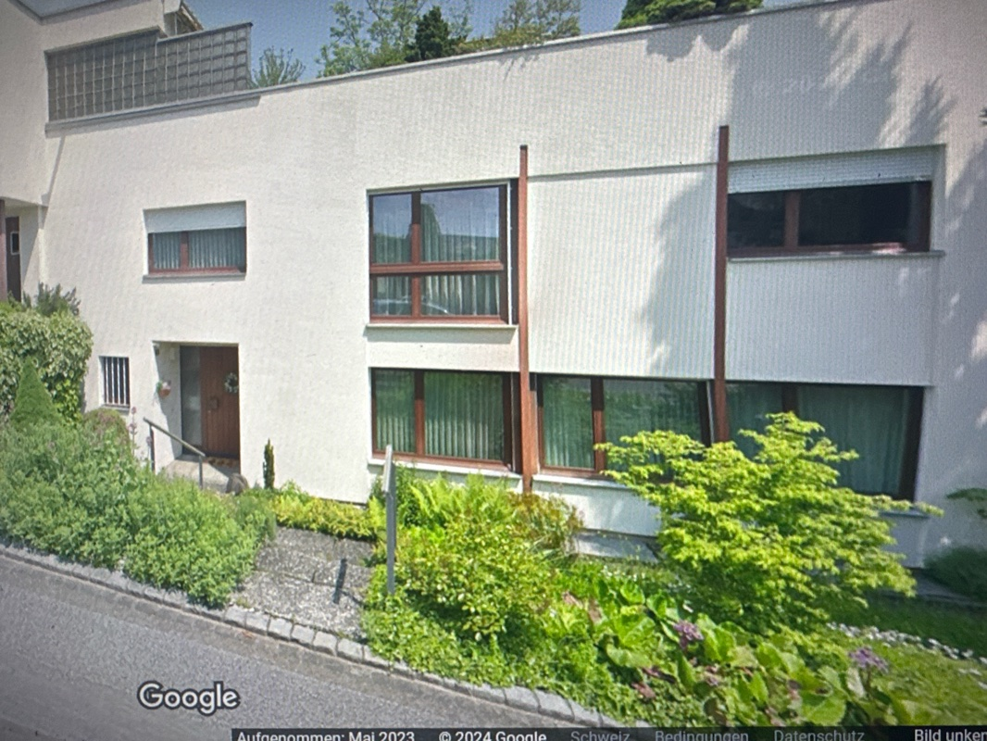 |  | Schellenstrasse 10, 8708 Männedorf DN68  DN: 68

Auftragsumfang:
Grund:

Auftraggeber: |  | Rechnungsadresse:
Bauherr: | Thoman Elkins  tom.a.elkins@gmail.com
Zeitpunkt der Untersuchung |  | Während Untersuchung anwesend:
Zusätzliche Beigabe | -Fotodok  -Pläne  -Resultate
Chur, 03 January 2025
Unterschrift

Grundlagen

Nachfolgend finden Sie eine Übersicht der wesentlichen gesetzlichen Grundlagen und Richtlinien, die für den Umgang mit umwelt- und gesundheitsgefährdenden Stoffen relevant sind:

- Umweltschutzgesetz (USG): Regelt den Schutz der Umwelt vor schädlichen Einwirkungen (Stand: 1. Januar 2022).

- Chemikalien-Risikoreduktions-Verordnung (ChemRRV): Vorschriften zur Reduktion von Risiken beim Umgang mit gefährlichen Stoffen
(Stand: 6. Oktober 2022).

- Unfallversicherungsgesetz (UVG) und Verordnung über die Unfallverhütung (VUV): Rahmenbedingungen für die Verhütung von Unfällen und Berufskrankheiten (Stand: 1. Januar 2022).

- Abfallverordnungen (VVEA, VeVA): Regelungen zur Vermeidung, Entsorgung und zum Verkehr mit Abfällen (Stand: 1. Januar 2023).

- Asbest-Richtlinien und SUVA-Factsheets: Umfassende Anweisungen zum sicheren Umgang mit Asbest in verschiedenen Anwendungen, sowie Hinweise zur Sanierung und Rückbau (verschiedene Stände).

- ILO-Übereinkommen Nr. 162: Internationale Standards zur Sicherheit bei der Verwendung von Asbest.

- PCB-Richtlinien und Wegleitungen: Spezifische Vorgaben zur sachgerechten Entfernung und Entsorgung von PCB-haltigen Materialien (Stand: 2020).

Schadstoffuntersuchung

Ausgeführte Leistungen

- Probenahme von verdächtigen Materialien und Bausubstanz
- Fotodokumentation der verdächtigen Materialien und Bausubstanz
- Beschreibung des Analyseauftrags und Versand der Materialproben ins Labor
- Auswertung, Interpretation und Dokumentation der Analyseresultate
- Berichterstattung
- Laboranalytik der Asbest-Proben durch die Analysis Lab SA in Biel

Probenahme und Analytik

Die Untersuchung soll die vorhandenen Bauschadstoffe der vom Umbau betroffenen Materialien möglichst vollständig erfassen. Bei den untersuchten Materialien handelt es sich um Fliesenkleber, Verputze, Kleber, Leime, Brand- sowie Leichtbauplatten. Es wurden gezielt Proben von verdächtigen Materialien gemäss Vorgaben von Analysis Lab SA und FACH entnommen, verpackt und versendet.

Abgrenzung der Untersuchung

Die Bauschadstoffuntersuchung wurde aufgrund einer visuellen Begutachtung der Oberflächen durchgeführt und beschränkt sich auf die immobilen Bauteile.

Die Untersuchung bezieht sich auf die Bauschadstoffe Asbest, PCB und PAK . Weitere allfällig vorhandene Schadstoffe wie Radon, Schimmelpilze, Formaldehyd, etc. waren nicht Gegenstand der Untersuchung.

Die Wahrscheinlichkeit, dass mit der gewählten Untersuchungsmethode grössere
Bauschadstoffvorkommen innerhalb des Untersuchungsperimeters unentdeckt bleiben, wird als eher gering eingestuft. Es verbleibt jedoch eine gewisse Unsicherheit betreffend verdeckt eingebauter sowie nicht zugänglicher Schadstoffe (wie z.B. innerhalb des Rauchabzugs), die bei der visuellen Begutachtung nicht erreicht werden können. Die entnommenen Proben geben Auskunft über die Beschaffenheit bzw. Schadstoffgehalte an den jeweiligen Untersuchungsstellen. Abweichende Resultate an unterschiedlichen Erkundungsstellen desselben Materials können nicht ganz ausgeschlossen werden.

Dringlichkeit von Massnahmen

Für alle nachgewiesenen oder visuell als asbesthaltig beurteilten Materialien wird die Sanierungsbedürftigkeit anhand der Forum-Asbest-Publikation "Asbest in Innenräumen, Dringlichkeit von Massnahmen" [11] festgelegt. Die Festlegung der Sanierungsbedürftigkeit des Materials erfolgt in drei Schritten:

- Schritt Asbestfreisetzungspotential
In einem ersten Schritt wird das Material hinsichtlich seines Asbestfreisetzungspotentials beurteilt. Dieses ist abhängig von der Asbestfaserbindung, vom Oberflächenzustand des Materials und von den auf das Material einwirkenden äusseren Bedingungen.

- Schritt Raumnutzung und Exposition
In einem zweiten Schritt wird mit der Art der Raumnutzung das Expositionsrisiko beurteilt. Berücksichtigt werden dabei die Nutzer, die Art und die Häufigkeit der Nutzung sowie die Lage der asbesthaltigen Materialien (Zugänglichkeit).

- Schritt Beurteilung der Massnahmendringlichkeit
Mithilfe der Bewertungen zum Asbestfreisetzungspotential und zur Raumnutzung wird die Dringlichkeit von Massnahmen in drei Dringlichkeitsstufen beurteilt.

Dringlichkeitsstufe I: Umgehende Veranlassung von Sanierungsarbeiten oder von Sofortmassnahmen.

Dringlichkeitsstufe II: Neubeurteilung periodisch (alle 2 bis 5 Jahre) oder Sanierung vor baulichen Eingriffen und Nutzungsänderungen.

Dringlichkeitsstufe III: Sanierung vor baulichen Eingriffen und Nutzungsänderungen oder beim Rückbau.

Zusammenfassung der Schadstoffvorkommen
Die folgenden Abkürzungen werden in der nachfolgendenden Tabelle(n) verwendet.

Map |  | Materialprobe
VB |  | Visueller Befund
DKS |  | Dringlichkeitsstufe (Asbest)
Neg. |  | Laboranalyse war negativ (kein Schadstoff)
AFG |  | Asbest fest gebunden
ASG |  | Asbest schwach gebunden
PAK |  | Polyzyklische Aromatische Kohlenwasserstoffe
PCB |  | Polychlorierte Biphenyle
FCKW |  | Fluorchlorkohlenwasserstoffe
SM |  | Schwermetall
HSM |  | Holzschutzmittel
 |  | Instruierter Handwerker
 |  | Suva anerkannte Schadstoffsanierer

Übersicht der Bauschadstoffvorkommen mit Sanierungsangaben

Die nachfolgende Tabelle zeigt alle identifizierten Schadstoffvorkommen:
Proben-bezeichnung | Gebäude/ Ebene/Raum | Einbauort | Material | Schadstoff | Verdacht | Exp. | Labor
MaP-9 | Gang / Küche /  EG  Boden | Boden | Plattenkleber | Asbest |  |  | X
MaP-13 | Küche  EG  Wand | Wand | Plattenkleber | Asbest |  |  | X
MaP-18 | Treppenhaus  EG / UG  Boden | Boden | Plattenkleber | Asbest |  |  | X
VB-1 | Keller  UG  Fenster | Wand | Febsterkitt | Asbest |  | X
VB-2 | Tankraum  UG  Öltank | Öltank | Flachdichtung | Asbest |  | X
VB-3 | Keller  UG  Wand | Elektrotableau | Asbestkarton | Asbest |  | X

Sanierung der Schadstoffe

Sanierung durch Schadstoffsanierer
Probe-ID | Material | Menge | DKS | Richtlinien | LVA Code
MaP-9 | Plattenkleber | 28 | 3 | EKAS 6503 Kap. 7 | 17 06 05 S
MaP-13 | Plattenkleber | 4 | 3 | EKAS 6503 Kap. 7 | 17 06 05 S
MaP-18 | Plattenkleber | 5 | 3 | EKAS 6503 Kap. 7 | 17 06 05 S

Sanierung durch instruierte Handwerker
Diese Tabelle Zeigt Schadstoffbefunde welche unter Einhaltung der angegebenen Richtlinien nur durch instruierte Handwerker rückgebaut werden können:
Probe-ID | Material | Menge | DKS | Richtlinien | LVA Code
VB-3 | Asbestkarton |  | 3 | 33064 | 17 06 05 S

Entsorgung der Schadstoffe

Entsorgungskonzept für die Schadstoffe
Die folgende Tabelle gibt einen Überblick über die korrekte Entsorgung der Schadstoffe:
Probe-ID | Abfallart | LVA Code | Genereller Entsorgungsweg | Entsorgungsort | t | m3 lose
MaP-9 | Asbest schwachgebunden | 17 06 05 S | Deponie Typ E | Wird durch Sanierer definiert
MaP-13 | Asbest schwachgebunden | 17 06 05 S | Deponie Typ E | Wird durch Sanierer definiert
MaP-18 | Asbest schwachgebunden | 17 06 05 S | Deponie Typ E | Wird durch Sanierer definiert
VB-1 |  |  |  | Wird durch Sanierer definiert
VB-2 |  |  |  | Wird durch Sanierer definiert
VB-3 | Asbest schwachgebunden | 17 06 05 S | KVA | Wird durch Sanierer definiert

Empfehlung

Empfehlung für den Abschlussbericht:Auf Basis der vorliegenden Untersuchungsergebnisse und der durchgeführten Sanierungsmaßnahmen hinsichtlich der festgestellten Asbestvorkommen in den beschichteten Materialen des Gebäudes, empfehle ich folgende abschließende Schritte:1. Sicherung und Kontrolle der Sanierungsmaßnahmen: - Die Proben MaP-9, MaP-13 und MaP-18, welche Plattenkleber mit Asbest im Erdgeschoss (Gang/Küche/Wand/ Treppenhaus) beinhalten, wurden gemäß den Richtlinien EKAS 6503 Kapitel 7 fachgerecht durch einen Schadstoffsanierer entfernt. Die Restmengen beliefen sich auf 37 Einheiten. Es ist wichtig, die ordnungsgemäße Entsorgung gemäß LVA Code 17 06 05 S zu dokumentieren und zu kontrollieren. - Probe VB-3, Asbestkarton im Kellerbereich (Elektrotableau), wurde durch instruierte Handwerker gemäß Richtlinie 33064 saniert. Die fachgerechte Abtrennung und Entsorgung sollte nochmals überprüft werden.2. Überprüfung unsanierter Bereiche: - Es besteht noch ein Verdacht auf Asbest in den Fensterscheiben und Öltank-Flachdichtung im Keller/Tankraum (Proben VB-1 und VB-2). Diese Bereiche sollten bei der ersten Gelegenheit durch spezialisierte Sanierer begutachtet und saniert werden, um jegliche verbleibende Expositionsrisiko zu eliminieren.3. Zusätzliche Sicherheitsvorkehrungen: - Nach Abschluss der Sanierungsmaßnahmen sind Luftmessungen durchzuführen, um das Vorhandensein von Asbestfasern in der Raumluft zu prüfen und sicherzustellen, dass die Grenzwerte eingehalten werden. - Erstellen Sie eine umfassende Dokumentation der durchgeführten Maßnahmen als Nachweis für spätere Prüfungen und als Information für zukünftige Sanierungsarbeiten.4. Aufklärung und Kommunikation: - Informieren Sie die Nutzer und Bewohner des Gebäudes über die durchgeführten Maßnahmen und den aktuellen Sicherheitsstatus. - Bieten Sie Informationsveranstaltungen an, um mögliche Bedenken auszuräumen und Sicherheitshinweise im Umgang mit asbesthaltigen Materialen zu verdeutlichen.Durch die Umsetzung dieser Empfehlungen kann das Risiko durch Asbest im Gebäude weiter minimiert werden, während das Wohl der Instandhalter und Gebäudenutzer gewährleistet bleibt.
---
Pascal Kallen
asbesttest.ch GmbH
Pulvermühlestrasse 4
7000 Chur

Zusätzliche Beigaben

Bezeichnung | Verdachtsmoment | Fundort | Bemerkung | Überblick | Detail
MaP-1 | Bad  OG | VM-1  Plattenkleber  Wand |  | 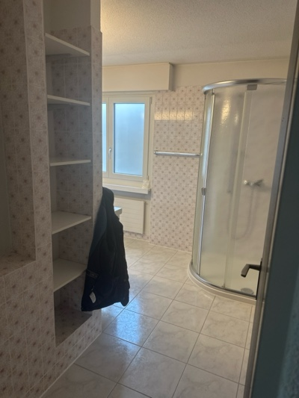 | 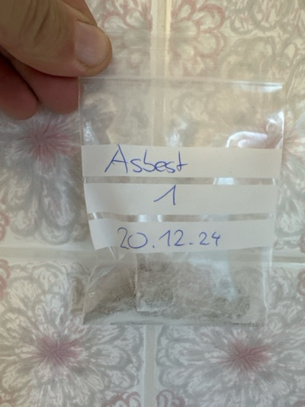
MaP-2 | Bad / WC  OG | VM-2  Putz  Wand |  | 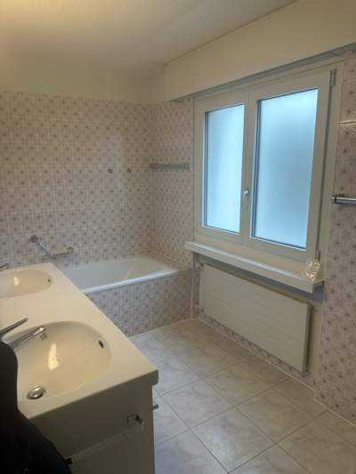 | 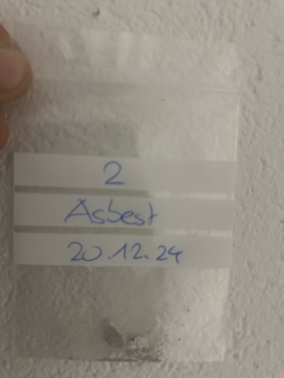
MaP-3 | Bad / WC  OG | VM-4  Putz  Decke |  | 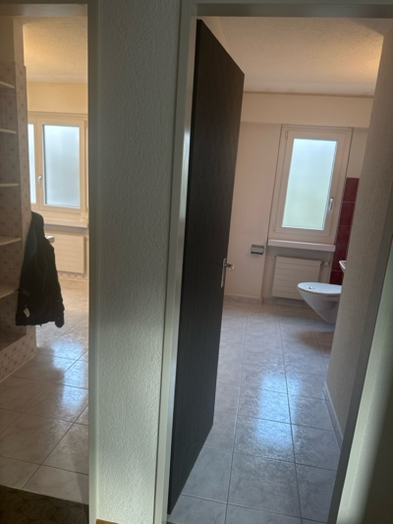 | 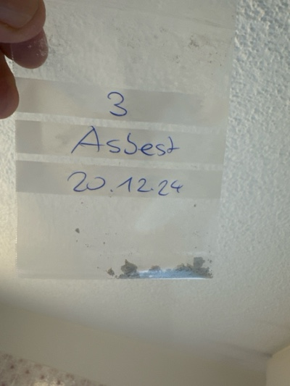
MaP-4 | WC  OG | VM-5  Plattenkleber  Wand |  | 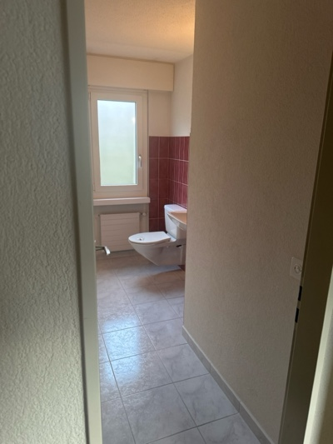 | 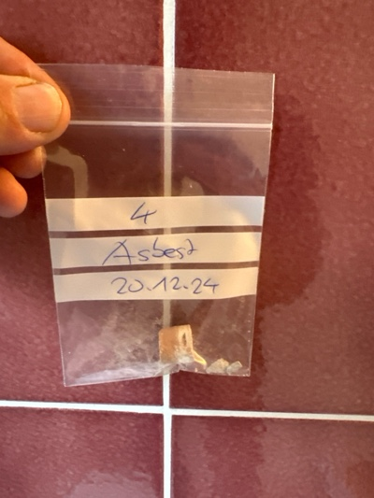
MaP-5 | Schlafzimmer  OG | VM-6  Putz  Wand |  | 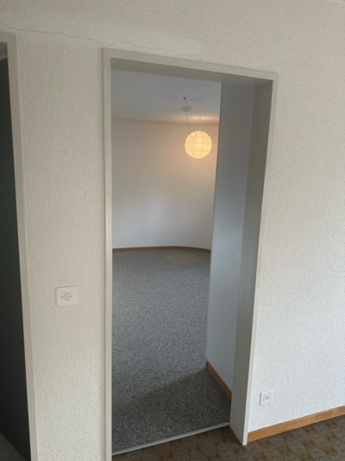 | 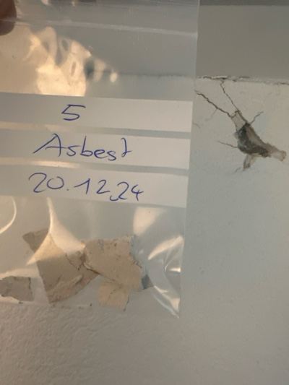
MaP-6 | Schlafzimmer  OG | VM-7  Putz  Decke |  | 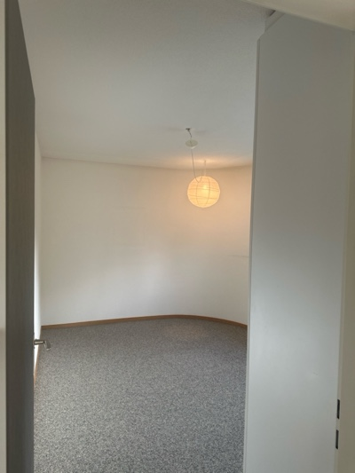 | 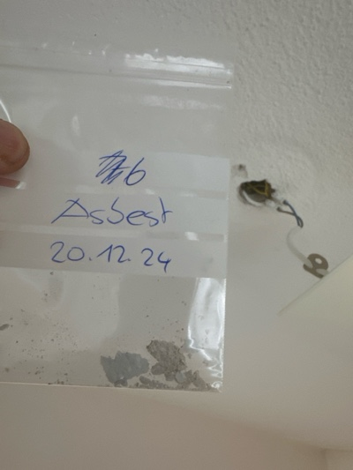
MaP-7 | Gang / Treppenhaus  EG / OG | VM-8  Putz  Wand |  | 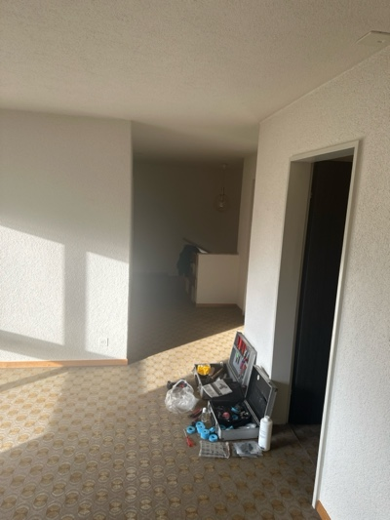 | 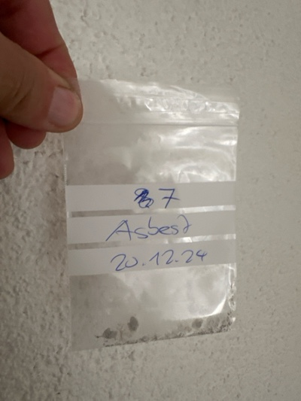
MaP-8 | Gang / Treppenhaus  EG / OG | VM-9  Putz  Decke |  | 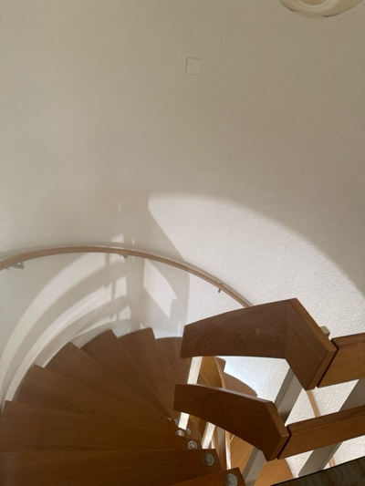 | 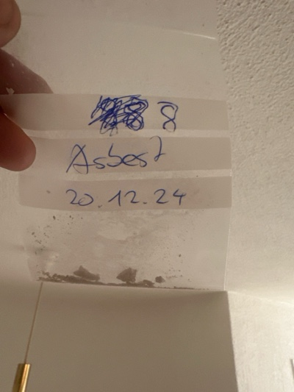
MaP-9 | Gang / Küche /  EG | VM-10  Plattenkleber  Boden |  | 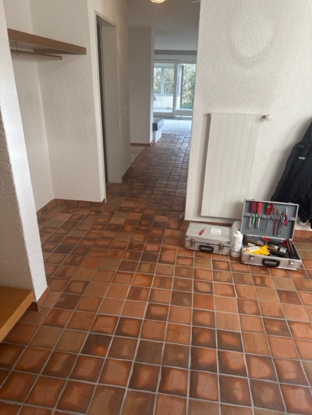 | 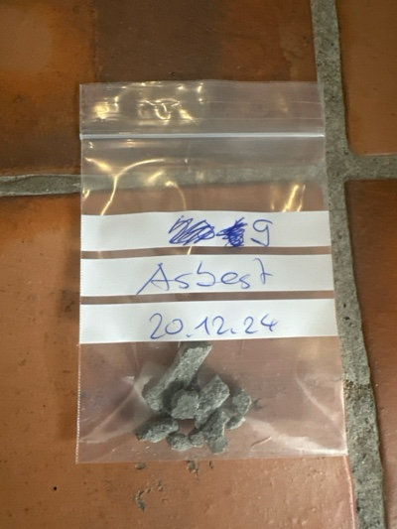
MaP-10 | Wohnzimmer  EG | VM-11  Putz  Wand |  | 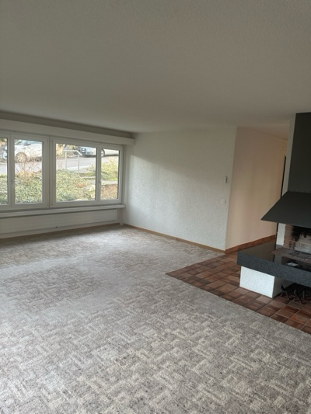 | 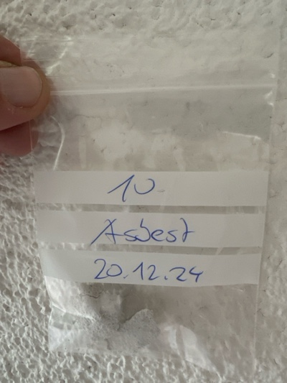
MaP-11 | Wohnzimmer  EG | VM-12  Putz  Decke |  | 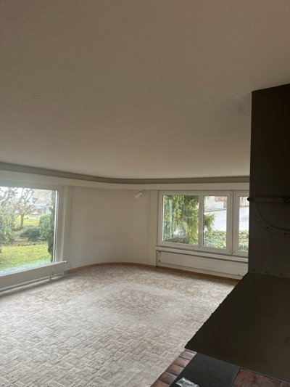 | 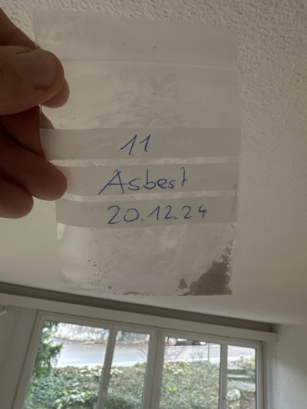
MaP-12 | Wohnzimmer  EG | VM-13  Plattenkleber  Boden |  | 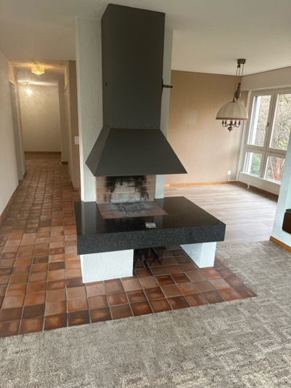 | 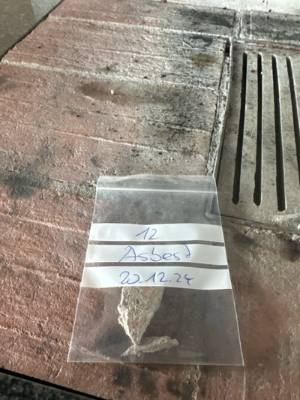
MaP-13 | Küche  EG | VM-14  Plattenkleber  Wand |  | 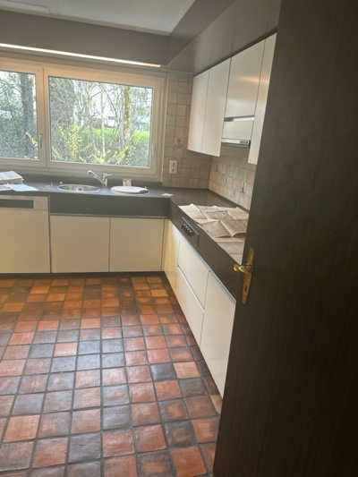 | 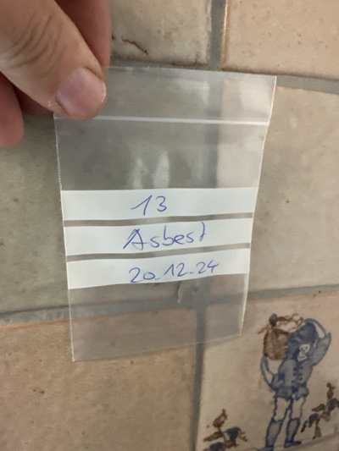
MaP-14 | Küche  EG | VM-15  Putz  Decke |  | 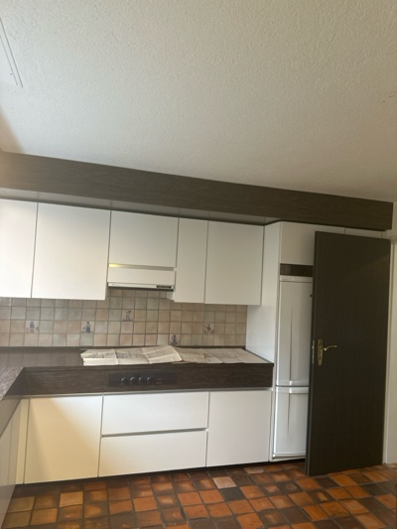 | 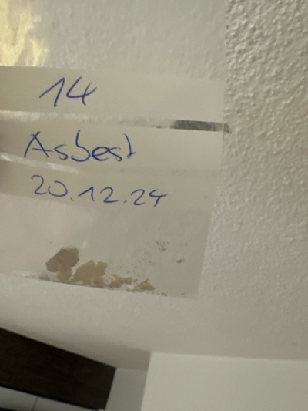
MaP-15 | WC  EG | VM-16  Plattenkleber  Boden |  | 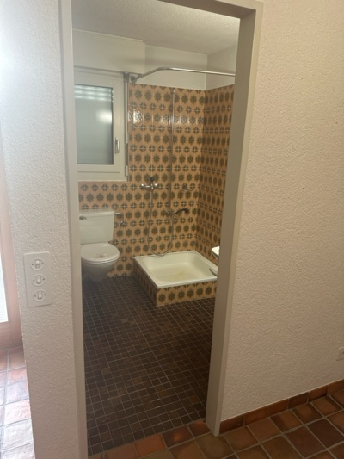 | 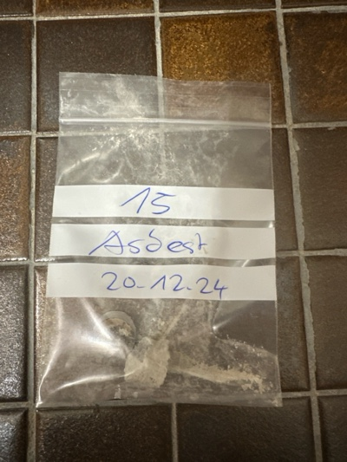
MaP-16 | WC  EG | VM-17  Plattenkleber  Wand |  | 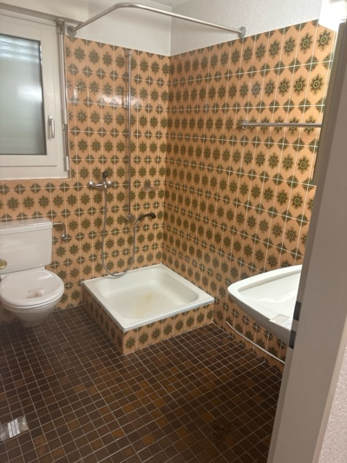 | 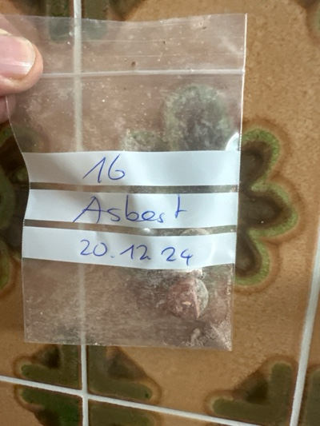
MaP-17 | WC  EG | VM-18  Putz  Decke |  | 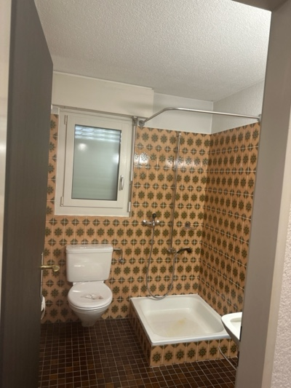 | 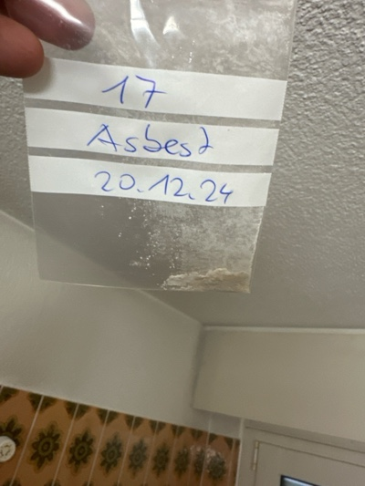
MaP-18 | Treppenhaus  EG / UG | VM-19  Plattenkleber  Boden |  | 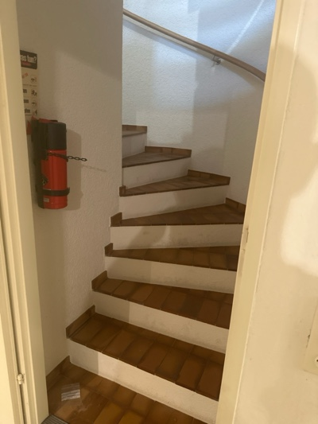 | 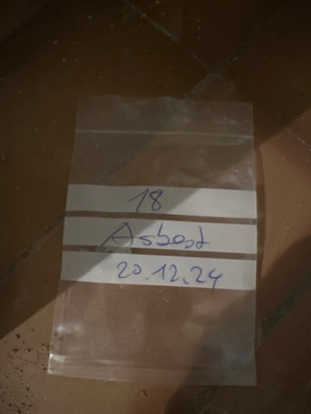
MaP-19 | Garage  UG | VM-20  Holzwolle leicht Platten  Decke |  | 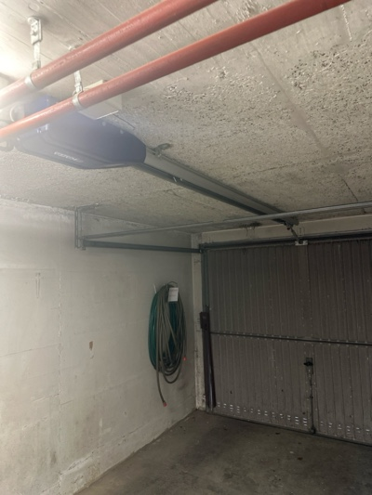 | 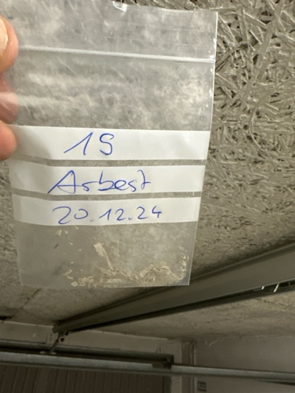
MaP-20 | Fassade  EG / UG | VM-3  Putz  Wand |  | 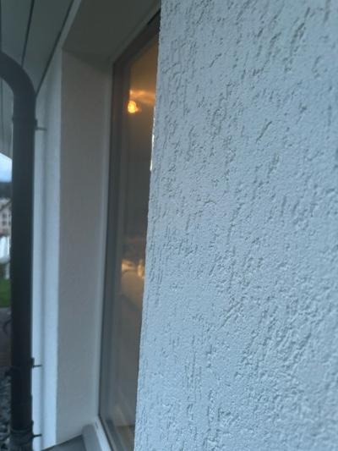 | 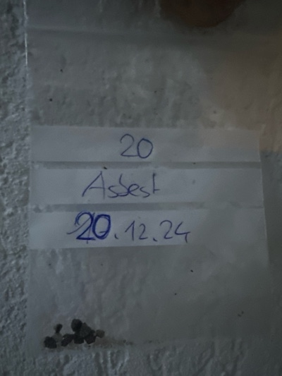
VB-1 | Keller  UG | VM-21  Febsterkitt  Wand |  | 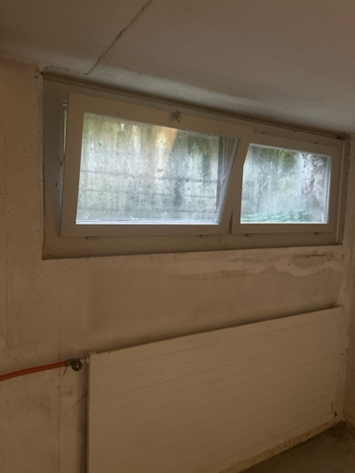 | 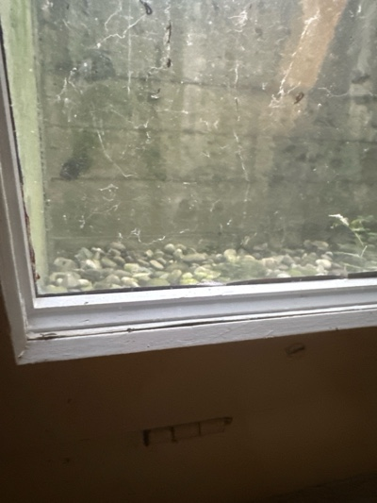
VB-2 | Tankraum  UG | VM-22  Flachdichtung  Öltank |  | 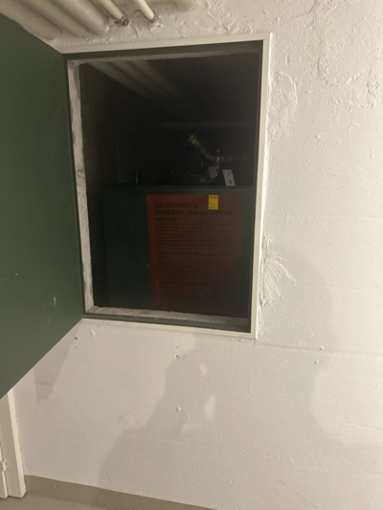 | 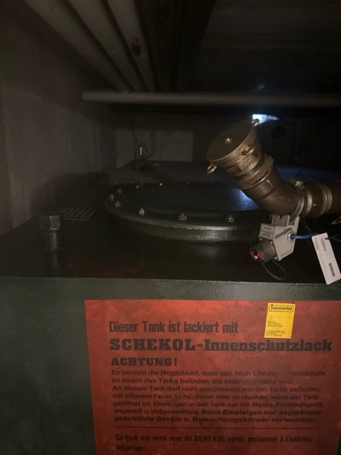
VB-3 | Keller  UG | VM-23  Asbestkarton  Elektrotableau |  | 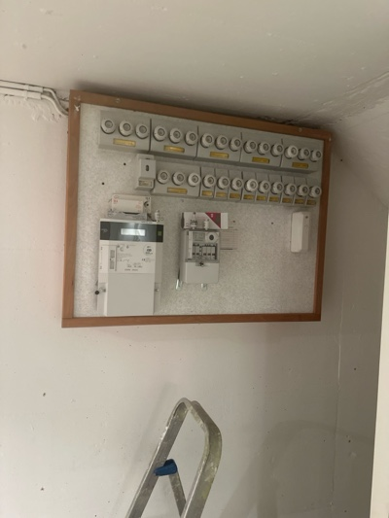 | 